Ingeniería de Software

**Gestión de la Configuración (CM)**

***Definición de un Proceso de Control del Cambio***

MIEMBROS DEL GRUPO 3:

* Candela Rodríguez Besada
* Daniel Solla Villanueva
* Laura Timmer Hernando
* Alejandro Vedo Godines

FECHA DE ENTREGA: 05/02/2024

|  |  |  |
| --- | --- | --- |
| **CONTROL DE VERSIONES** | | |
| **VERSION** | **FECHA** | **DESCRIPCIÓN DEL CAMBIO** |
| 1.0 | 05/02/2024 | Versión inicial |
| 2.0 | 17/02/2024 | Versión actualizada con las sugerencias de nuestros compañeros implementadas y ciertas ideas obtenidas al revisar otros documentos. |
| 3.0 | 25/02/2024 | Versión actualizada con los detalles de utilización de control de versiones con git y el método de estimación de coste de cambio póker Scrum, además de la estimación de esfuerzo de los campos propuestos. |
|  |  |  |
|  |  |  |
|  |  |  |

**ÍNDICE**

1 Información sobre la práctica a realizar 1

1.1 Descripción de la práctica 1

1.2 Descripción del grupo de trabajo 1

1.3 Seguimiento de la práctica 1

2 DOCUMENTACIÓN DE LA PRÁCTICA 2

2.1 Descripción del proceso de control de cambios 2

2.2 Diagrama de actividades 3

2.3 Definición de Actividades 4

Actividad 1. Identificación y documentación de la necesidad 4

Actividad 2. Evaluación preliminar 4

Actividad 3. Análisis del impacto detallado 5

Actividad 4. Revisión y Aprobación de la solicitud 6

Actividad 5. Planificación de la Implementación 6

Actividad 6. Desarrollo del cambio 7

Actividad 7. Prueba del cambio 8

Actividad 8. Revisión de cumplimiento 8

Actividad 9. Aprobación final del cambio 9

Actividad 10. Implementación en producción 9

Actividad 11. Documentación y cierre 10

Actividad 12. Recopilación y notificación de la negación del cambio 11

2.4 Plantillas del proceso 12

Plantilla 1. Solicitud de Cambio 12

Plantilla 2. Análisis de Impacto 14

Plantilla 3. Evaluación del Cambio 18

Plantilla 4. Planificación de la Implementación 20

Plantilla 5. Informe de Pruebas 22

2.5 Control de versiones con git 26

2.6 Estimación de costes con Scrum Póker 26

3 ANEXOS 28

3.1 Anexo 1.- Cambios propuestos por cada miembro del grupo 28

Selección y ordenación de los cambios mediante Poker Scrum 28

3.2 Anexo 2.- Bibliografía y material utilizado 32

3.3 Anexo 3.- Relatorio de documentos asociados a éste 32

# Información sobre la práctica a realizar

## Descripción de la práctica

Se parte del documento REM derivado de la realización de la práctica 5, que servirá como línea de base para la realización de esta práctica.

Se realizó la propuesta de varios cambios sobre la línea de base definida de forma individual: un requisito funcional, un requisito no funcional y un problema del documento de la línea de base.

Independientemente de las propuestas, se diseñó el proceso de control de cambios, tomando como referencia el definido por Pressman, como una secuencia de actividades. Para cada actividad, creamos una descripción y, en caso de ser necesaria, una plantilla con su respectiva justificación de los campos.

## Descripción del grupo de trabajo

Somos el grupo 3, compuesto por los siguientes integrantes:

* Candela Rodríguez Besada
* Daniel Solla Villanueva
* Laura Timmer Hernando
* Alejandro Vedo Godines

## Seguimiento de la práctica

|  |  |  |  |  |  |  |  |
| --- | --- | --- | --- | --- | --- | --- | --- |
|  | Lunes29/01 | Martes 30/01 | Miércoles 31/01 | Jueves 01/02 | Viernes 02/02 | Sábado 03/02 | Domingo 04/02 |
| Alejandro | 2,5 h | 2 h |  |  |  |  |  |
| Daniel | 2,5 h | 2 h |  |  |  |  |  |
| Laura | 2,5 h | 2 h | 30 min |  |  |  |  |
| Candela | 2,5 h | 2 h |  |  | 30 min |  |  |

|  |  |  |  |  |  |  |  |
| --- | --- | --- | --- | --- | --- | --- | --- |
|  | Lunes05/02 | Jueves  15/02 | Sábado 17/02 | Lunes 19/02 | Jueves 22/02 | Domingo 25/02 | Lunes 26/02 |
| Alejandro | 2,5 h | 2 h | 3 h | 2,5 h | 1,5 h | 1,5 h | 2,5 h |
| Daniel | 2,5 h | 2 h | 3 h | 2,5 h | 1,5 h | 1,5 h | 2,5 h |
| Laura | 2,5 h | 2 h | 3 h | 2,5 h | 1,5 h | 1,5 h | 2,5 h |
| Candela | 2,5 h | 2 h | 3 h | 2,5 h | 1,5 h | 1,5 h | 2,5 h |

# DOCUMENTACIÓN DE LA PRÁCTICA

## Descripción del proceso de control de cambios

Para controlar los cambios, se sigue el siguiente proceso:

Primero, se identifica la necesidad que motiva al cambio, y se realiza una solicitud. Esta solicitud será evaluada previamente y se decidirá si procede o no.

En caso de considerarse innecesario el cambio, se deniega la solicitud y se notifica.

En caso de considerarse procedente, se realizará un análisis más detallado del impacto que tendría el cambio en el sistema y, tras este, se volverá a revisar la solicitud.

Si, tras el análisis, se decide que no resulta beneficiosos realizar el cambio, se rechaza la solicitud y se notifica.

Si se decide proceder con el cambio, se planificará su implementación. Se desarrollará y se realizarán las pruebas necesarias, pasando por un periodo de revisión que comprobará que lo desarrollado cumpla con los requisitos.

Tras realizar las correcciones necesarias, se aprobará oficialmente el cambio y será entonces cuando se implemente en el sistema final. Se cerrará el proceso y se entregará la documentación necesaria.

Este proceso se ve reflejado en el diagrama de actividades, que corresponde a la Ilustración 1.

## Diagrama de actividades

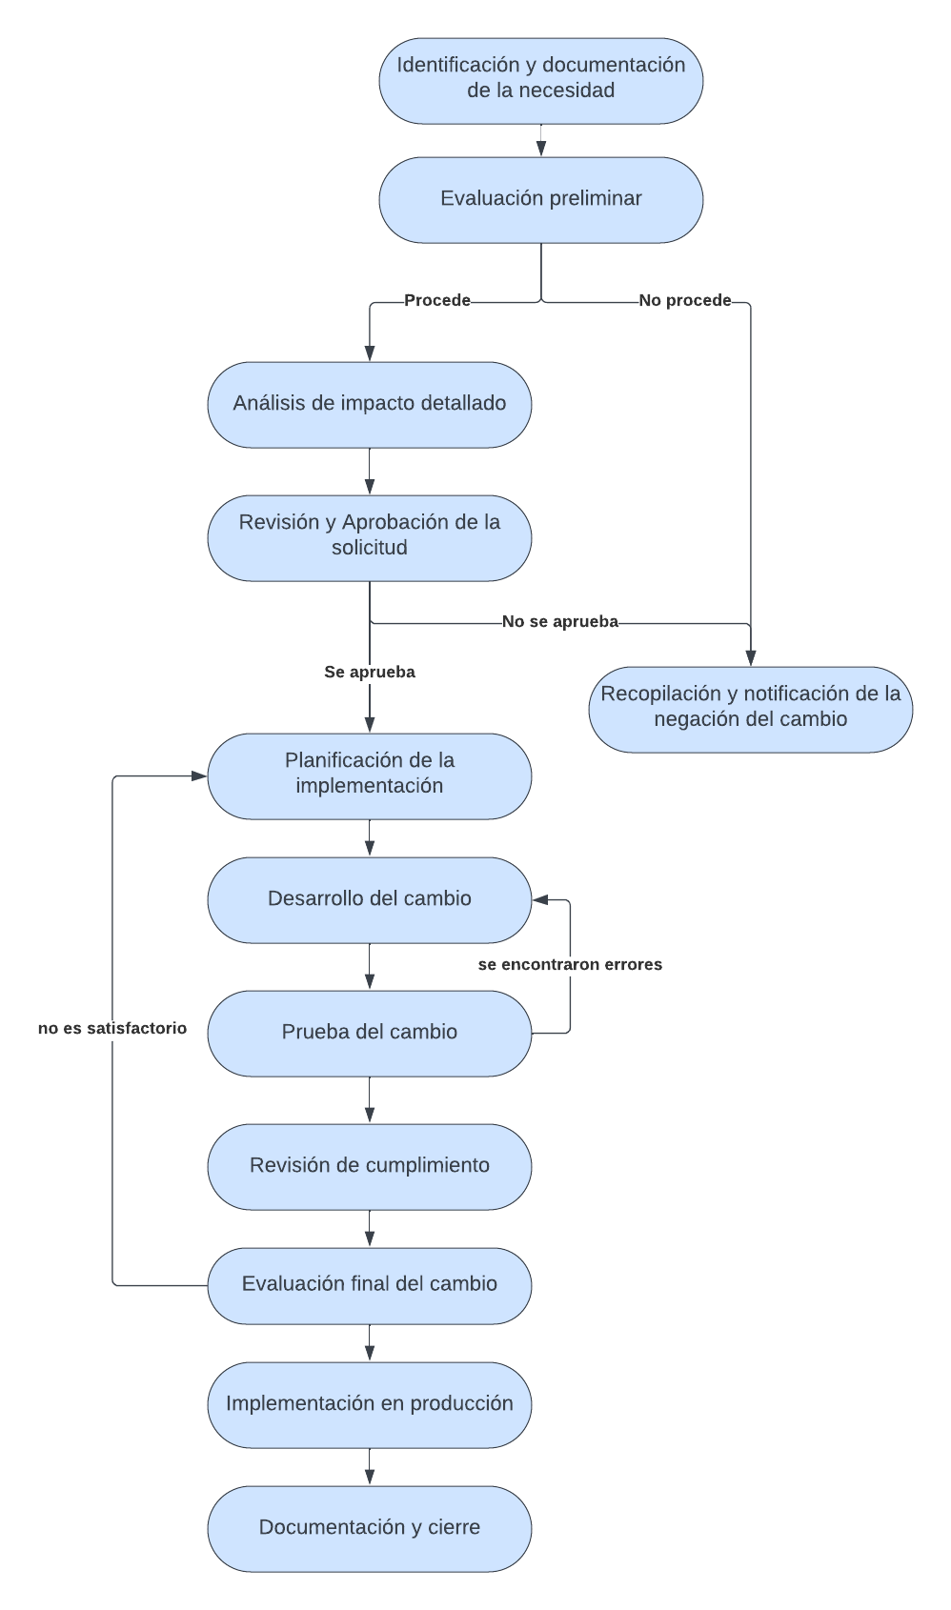

Ilustración 1. Diagrama de Actividades

## Definición de Actividades

### Actividad 1. Identificación y documentación de la necesidad

* **Descripción**: Este paso del proceso de control de cambios comienza cuando un interesado detecta una necesidad de mejora o un problema dentro del proyecto. La identificación eficaz de esta necesidad es un proceso colaborativo que requiere una comunicación clara y directa, usualmente facilitada por el personal de atención al cliente. La información se recoge utilizando la plantilla *Solicitud de cambio* que transforma las comunicaciones iniciales y los datos en un formato estructurado que puede ser evaluado con eficacia por el equipo de proyecto.
* **Involucrados**: Todos los interesados del proyecto, excluyendo el personal de servicio al cliente.
* **Entradas requeridas**: Incluyen la comunicación inicial del problema (a través de llamada, correo electrónico) y la plantilla estándar de *Solicitud de cambio*.
* **Productos de trabajo**: Informe que documenta la necesidad identificada a partir del cual se rellenará la plantilla de *Solicitud de cambio*.
* **Criterios de entrada**: El proceso se inicia con la recepción de una comunicación válida que denote una necesidad de cambio y se considera completo cuando todos los datos necesarios están recopilados.
* **Criterios de salida**: Se alcanzan cuando el documento de solicitud de cambio está completo, conteniendo toda la información necesaria para la evaluación preliminar por parte del equipo de proyecto.
* **Subactividades**: completar plantilla

### Actividad 2. Evaluación preliminar

* **Descripción**: En esta fase, el equipo de gestión del proyecto lleva a cabo una revisión inicial de la solicitud de cambio para determinar su relevancia, viabilidad y prioridad. Se evalúa superficialmente si los recursos necesarios están disponibles, si el cambio está alineado con los objetivos del proyecto y si se justifica su impacto en el cronograma y presupuesto. Esta etapa es esencial para filtrar solicitudes que no son factibles o beneficiosas para el proyecto, asegurando que solo las propuestas más valiosas y viables avancen al análisis de impacto detallado. Las solicitudes se dividirán entre aceptadas y no aceptadas mediante el almacenamiento de la Solicitud de cambio en sistemas de directorios diferentes: Solicitudes/Aceptadas y Solicitudes/Rechazadas respectivamente, cambiará el estado de la solicitud a “Pendiente de Análisis” y “Rechazada”. La decisión se verá reflejada en la plantilla *Evaluación del Cambio*.
* **Involucrados**: Líder del proyecto, equipo de gestión de cambios, analistas de negocio.
* **Entradas requeridas**: Solicitud de cambio documentada, información de soporte adicional.
* **Productos de trabajo**: Plantilla *Solicitud de cambio* cubierta en la fase anterior y plantilla de *Evaluación del Cambio*.
* **Criterios de entrada**: Recepción de una solicitud de cambio formal y completa.
* **Criterios de salida**: Plantilla *Solicitud de Cambio* actualizada según la decisión sobre la viabilidad de la solicitud de cambio en su nueva ubicación y recomendación sobre la necesidad de un análisis de impacto detallado. En caso de ser rechazado el cambio, plantilla *Evaluación del Cambio* cubierta con su justificación.
* **Subactividades**: Evaluación rápida de costos, beneficios e impacto.

### Actividad 3. Análisis del impacto detallado

* **Descripción**: Este paso implica un estudio profundo de las implicaciones del cambio propuesto en diversos aspectos del proyecto, como la arquitectura del sistema, el cronograma, el presupuesto y los recursos humanos. El objetivo es comprender completamente las consecuencias técnicas, operativas y financieras del cambio. Se deben considerar tanto los efectos inmediatos como los a largo plazo, incluyendo posibles riesgos y oportunidades. Este análisis detallado es esencial para tomar decisiones informadas y preparar un plan de implementación adecuado si el cambio es aprobado.
* **Involucrados**: Analistas de sistemas, arquitectos de software, equipo técnico, a veces con la participación de expertos externos.
* **Entradas requeridas**: Solicitudes de cambio aprobadas en la evaluación preliminar.
* **Productos de trabajo**: Informe de análisis de impacto detallado que incluye una evaluación completa de las implicaciones del cambio propuesto.
* **Criterios de entrada**: Aprobación de la solicitud de cambio para análisis detallado y disponibilidad de los datos técnicos necesarios.
* **Criterios de salida**: Un informe completo que detalla los impactos, los riesgos, los beneficios y las estrategias de mitigación asociadas con el cambio propuesto, siguiendo la plantilla de *Análisis de impacto*.
* **Subactividades**: Evaluación de impacto técnico, análisis de riesgos, consultas con departamentos afectados, modelado de impacto. Completar plantilla de *Análisis de impacto*.

### Actividad 4. Revisión y Aprobación de la solicitud

* **Descripción**: Esta fase es crucial, ya que implica la revisión del análisis de impacto detallado por parte del Comité de Control de Cambios o la alta dirección. La decisión de aprobar o rechazar la solicitud de cambio se basa en la evaluación de su alineación con los objetivos estratégicos del proyecto, los costos asociados, los beneficios esperados y los riesgos identificados. Esta revisión garantiza que cualquier cambio aprobado agregue valor al proyecto y sea manejable dentro de sus limitaciones.
* **Involucrados**: Comité de Control de Cambios, alta dirección, a veces consultores externos.
* **Entradas requeridas**: Informe de análisis de impacto detallado, evaluaciones de riesgo, recomendaciones del equipo técnico, plantilla *Evaluación del Cambio* previamente cubierta en la fase de Evaluación Preliminar.
* **Productos de trabajo**: Decisión documentada sobre la actualización del estado del cambio en la plantilla *Evaluación del Cambio*
* **Criterios de entrada**: Un informe de análisis de impacto detallado listo para revisión, plantilla de *Evaluación del Cambio* cubierta.
* **Criterios de salida**: Documento de aprobación o rechazo del cambio con justificaciones detalladas actualizadas, siguiendo la plantilla *Evaluación del Cambio*. Se cambia el estado de la solicitud en la plantilla *Solicitud de Cambio* a “Aprobada” o “Rechazada”, según corresponda.
* **Subactividades**: Deliberación del comité, evaluación de impacto organizacional, consulta con partes interesadas clave. Completar plantilla “Evaluación del análisis”

### Actividad 5. Planificación de la Implementación

* **Descripción**: Una vez que un cambio ha sido aprobado, se procede a la planificación detallada de su implementación. Esta fase involucra la definición de objetivos claros, la asignación de recursos, la programación de tareas y la preparación de un plan de gestión de riesgos. La planificación meticulosa es esencial para garantizar una transición fluida y minimizar la interrupción del proyecto durante la fase de implementación. Además, se debe establecer un plan de comunicación para mantener informados a todos los interesados sobre el progreso y los impactos del cambio.
* **Involucrados**: Gestor de proyecto, equipo de desarrollo, operaciones, equipo de calidad.
* **Entradas requeridas**: Documento de aprobación del cambio, análisis de impacto detallado, recursos disponibles.
* **Productos de trabajo**: Plan de implementación detallado, incluyendo cronograma, asignación de recursos, plan de comunicación y plan de gestión de riesgos.
* **Criterios de entrada**: Aprobación formal del cambio y disponibilidad de los recursos necesarios.
* **Criterios de salida**: Un plan de implementación detallado y coherente listo para ser ejecutado. Se cambia el estado de la solicitud en la plantilla *Solicitud de cambio* a “Planificada”.
* **Subactividades**: Estimación del coste temporal del cambio usando Poker Scrum, diseño del plan de comunicación, asignación de tareas, definición de hitos, planificación de la gestión de riesgos, preparación del plan de comunicación. Cubrir la plantilla de *Planificación de la Implementación*

### Actividad 6. Desarrollo del cambio

* **Descripción**: Esta fase se centra en la implementación del cambio aprobado. Los desarrolladores y analistas de sistemas trabajan en la codificación, configuración y ajuste necesario según el plan de implementación. Es importante asegurar que el cambio desarrollado cumpla inicialmente con los requisitos establecidos antes de proceder a su validación mediante pruebas.
* **Involucrados**: Desarrolladores, analistas de sistemas.
* **Entradas requeridas**: Plan de implementación, requisitos del cambio.
* **Productos de trabajo**: Documentación actualizada del producto, cambio desarrollado, documentación inicial de problemas encontrados en la fase de pruebas, documentación inicial de problemas encontrados en la fase de pruebas.
* **Criterios de entrada**: Disponibilidad del plan de implementación y los recursos necesarios para el desarrollo.
* **Criterios de salida**: El cambio está completamente desarrollado, listo para ser entregado al equipo de calidad para su prueba. Se cambia el estado de la solicitud en la plantilla Solicitud de cambio a “En Desarrollo”.
* **Subactividades**: Desarrollo del cambio, documentación de resoluciones.

### Actividad 7. Prueba del cambio

* **Descripción**: En esta etapa, el equipo de calidad se encarga de verificar que el cambio desarrollado cumpla con todos los requisitos y estándares establecidos. Mediante pruebas exhaustivas, se valida la funcionalidad y el rendimiento del cambio, prestando especial atención a la documentación de cualquier problema y su resolución. La preparación de informes de prueba detallados es crucial para asegurar que el cambio esté listo para su despliegue en el entorno de producción.
* **Involucrados**: Equipo de calidad
* **Entradas requeridas**: Cambio desarrollado, requisitos del cambio, entorno de prueba.
* **Productos de trabajo**: Informes de prueba, documentación de problemas encontrados.
* **Criterios de entrada**: Un cambio completamente desarrollado listo para pruebas
* **Criterios de salida**: El cambio ha sido exhaustivamente probado. En caso de que no se hayan encontrado errores, se encuentra listo para el despliegue en producción, y se cambia el estado de la solicitud en la plantilla *Solicitud de Cambio* a “Probado”. En otro caso, se vuelve a la actividad anterior de Desarrollo, manteniéndose su estado “En Desarrollo”.
* **Subactividades**: Ejecución de pruebas, documentación de pruebas y resoluciones, preparación de informes de prueba según la plantilla *Informe de Prueba*.

### Actividad 8. Revisión de cumplimiento

* **Descripción**: Antes de la aprobación final y la implementación en producción, el cambio pasa por una revisión de cumplimiento para asegurarse de que cumple con todos los requisitos, políticas y estándares aplicables. Esta revisión también incluye una verificación final de que el cambio no afectará negativamente otros sistemas o componentes. La revisión de cumplimiento es un paso esencial para mitigar riesgos y garantizar que el cambio se integre sin problemas en el entorno de producción.
* **Involucrados**: Equipo de Aseguramiento de la Calidad, auditores, equipo de seguridad.
* **Entradas requeridas**: Cambio desarrollado y probado, informes de prueba, estándares y políticas de cumplimiento.
* **Productos de trabajo**: Informe de revisión de cumplimiento, certificación de que el cambio está listo para la implementación.
* **Criterios de entrada**: Un cambio completamente desarrollado y probado, listo para la revisión final.
* **Criterios de salida**: Aprobación documentada de que el cambio cumple con todos los estándares y políticas y está listo para su despliegue en producción.
* **Subactividades**: Revisión de informes de prueba, verificación de cumplimiento con políticas y estándares, documentación de la revisión de cumplimiento.

### Actividad 9. Aprobación final del cambio

* **Descripción**: Esta fase representa el punto final en el proceso de evaluación del cambio, donde el Comité de Control de Cambios o la alta dirección da la aprobación final para implementar el cambio en el entorno de producción. Se basa en una revisión exhaustiva de todos los informes y documentación relacionada, asegurando que el cambio no solo cumple con los requisitos técnicos, sino que también se alinea con los objetivos estratégicos del proyecto y la organización.
* **Involucrados**: Comité de Control de Cambios, alta dirección, posiblemente el patrocinador del proyecto.
* **Entradas requeridas**: Todos los informes y documentación relacionada con el cambio, incluidos los resultados de la revisión de cumplimiento.
* **Productos de trabajo**: Decisión final de aprobación para implementar el cambio en producción
* **Criterios de entrada**: Completa documentación del cambio y confirmación de que ha pasado todas las revisiones previas
* **Criterios de salida**: Aprobación formal para proceder con la implementación del cambio en el entorno de producción. Se cambia el estado de la solicitud en la plantilla *Solicitud de cambio* a “Pendiente de Implementación” o “Rechazada”, según corresponda.
* **Subactividades**: Deliberación final del comité

### Actividad 10. Implementación en producción

* **Descripción**: Esta etapa es la culminación del proceso de control de cambios, donde el cambio aprobado se implementa en el entorno de producción. Se debe ejecutar según el plan de implementación detallado, prestando atención a minimizar la interrupción de los servicios y asegurar una transición sin problemas. Es esencial que el equipo de operaciones monitoree de cerca la implementación y esté preparado para actuar rápidamente en caso de que surjan problemas. Además, se debe mantener informados a todos los interesados durante y después del proceso de implementación.
* **Involucrados**: Equipo de operaciones, equipo de TI, equipo de desarrollo (si es necesario para la implementación).
* **Entradas requeridas**: Plan de implementación aprobado, recursos necesarios, entorno de producción.
* **Productos de trabajo**: Cambio implementado en producción, documentación de la implementación.
* **Criterios de entrada**: Aprobación final del cambio y disponibilidad del entorno de producción y recursos necesarios.
* **Criterios de salida**: Implementación exitosa del cambio en producción y confirmación de que opera según lo esperado. Se cambia el estado de la solicitud en la plantilla *Solicitud de cambio* a “Implementada”.
* **Subactividades**: Ejecución del plan de implementación, monitoreo de la implementación, comunicación con interesados.

### Actividad 11. Documentación y cierre

* **Descripción:** Después de implementar el cambio en producción, es crucial documentar todo el proceso, incluyendo los detalles de la implementación, cualquier problema que haya surgido y cómo se resolvió. Esta documentación es vital para el aprendizaje organizacional y para futuras referencias. Además, el cierre formal del proceso de control de cambios incluye comunicar el éxito de la implementación a todos los interesados y actualizar la documentación del proyecto para reflejar los cambios realizados.
* **Involucrados**: Gestor de proyecto, equipo de documentación, todos los interesados.
* **Entradas requeridas**: Documentación relacionada con el cambio, incluyendo plan de implementación, informes de prueba, documentación de la implementación.
* **Productos de trabajo**: Documentación completa del cambio, actualización de los documentos del proyecto.
* **Criterios de entrada**: Cambio implementado con éxito en producción.
* **Criterios de salida**: Documentación completa y actualizada del proyecto, notificación formal a todos los interesados sobre el cierre del cambio.
* **Subactividades**: Redacción de la documentación final, actualización de la documentación del proyecto, comunicaciones de cierre, actualizar línea de base.

### Actividad 12. Recopilación y notificación de la negación del cambio

* **Descripción**: En esta etapa, se procede a la negación del cambio y su correspondiente notificación al cliente. Esto implica recopilar la documentación de las razones específicas por las cuales el cambio no puede ser implementado, que pueden incluir razones técnicas, financieras o estratégicas. La negación debe ser comunicada de manera clara y respetuosa a los interesados y se debe mantener un registro de la decisión para futuras referencias.
* **Involucrados**: Equipo de gestión de cambios, interesados en el cambio.
* **Entradas requeridas**: Plantilla de *Evaluación del Cambio,* plantilla *Solicitud de Cambio*
* **Productos de trabajo**: plantillas *Solicitud de Cambio* y *Evaluación del Cambio*
* **Criterios de entrada**: plantillas de *Evaluación del Cambio* y *Solicitud de Cambio* cubiertas.
* **Criterios de salida**: Notificación efectiva de la negación del cambio y registro de las comunicaciones.
* **Subactividades**: Comunicación con el equipo de proyecto, notificación de la negación.

## Plantillas del proceso

### Plantilla 1. Solicitud de Cambio

La plantilla se encuentra vacía para poder ser cubierta en el directorio Plantillas. Una vez cubierta por el usuario, se guardará bajo el nombre Solicitud-<ID> en el directorio Solicitudes <Estado de la solicitud>s (que a su vez se encuentra dentro de la carpeta Solicitudes). Es decir, si el ID de la solicitud es A1000 y su estado es Pendiente, se guardará el archivo Solicitud-A1000 en la carpeta Solicitudes Pendientes.

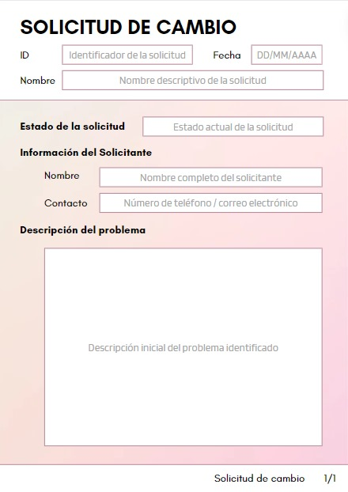

Justificación de los campos:

* **ID**: Este campo es para el identificador único de la solicitud, lo que permite rastrear y referenciar la solicitud a lo largo de todo el proceso de gestión de cambios. Es esencial para mantener el orden y la organización dentro del sistema de seguimiento.
* **Fecha**: La fecha de creación de la solicitud es importante para establecer un marco temporal de la solicitud y para ayudar a priorizar las solicitudes según la urgencia o el orden de llegada.
* **Nombre**: Aquí se coloca un título descriptivo del cambio solicitado. Esto ayuda a los involucrados a obtener una idea rápida del alcance o la naturaleza del cambio sin tener que leer la descripción completa.
* **Estado de la solicitud**: Este campo indica dónde se encuentra la solicitud en el proceso de gestión de cambios. Es vital para el seguimiento del progreso y para entender rápidamente si se necesita alguna acción adicional.
* **Información del Solicitante**:
  + **Nombre**: El nombre completo del solicitante es crucial para identificar quién ha realizado la solicitud y para posibles consultas o aclaraciones.
  + **Contacto**: Los detalles de contacto son necesarios para comunicarse con el solicitante si se requiere más información o para notificarle sobre el estado de su solicitud.
* **Descripción del problema**: Este es un campo esencial donde el solicitante describe el problema o la mejora que necesita ser abordada. Una buena descripción es clave para que los equipos de desarrollo y calidad entiendan completamente qué se necesita hacer.

### Plantilla 2. Análisis de Impacto

La plantilla se encuentra vacía para poder ser cubierta en el directorio Plantillas. Una vez cubierta por el usuario, se guardará bajo el nombre Análisis-<ID> en el directorio Análisis. Es decir, si el ID de la solicitud es A1000, se guardará el archivo Análisis-A1000 en la carpeta Análisis.

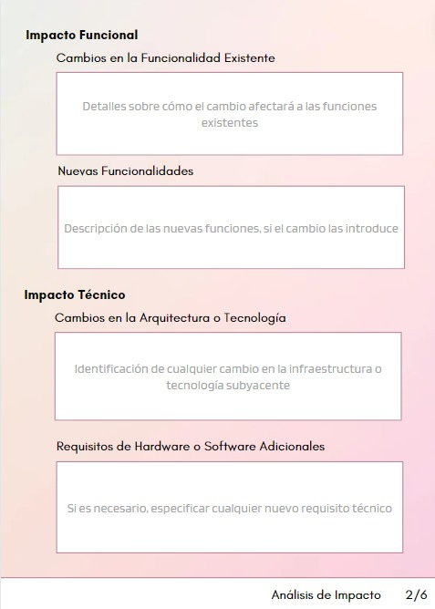

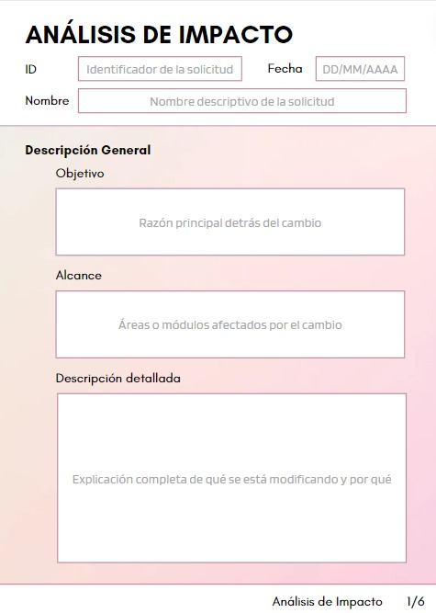

Justificación de los campos:

* **ID**: Este campo es para el identificador único de la solicitud, lo que permite rastrear y referenciar la solicitud a lo largo de todo el proceso de gestión de cambios. Es esencial para mantener el orden y la organización dentro del sistema de seguimiento.
* **Fecha**: Esta es la fecha en la que se lleva a cabo el análisis del impacto del cambio propuesto.
* **Nombre**: Aquí se coloca un título descriptivo del cambio solicitado. Esto ayuda a los involucrados a obtener una idea rápida del alcance o la naturaleza del cambio sin tener que leer la descripción completa.
* **Descripción General:**
  + **Objetivo**: Justifica la razón principal detrás del cambio, lo que ayuda a compararlo con los objetivos estratégicos del proyecto o la organización y así asegurarse de que están alineados.
  + **Alcance**: Define los límites del cambio, indicando las áreas o módulos que serán afectados, lo que es crucial para la planificación de recursos y tiempo.
  + **Descripción detallada**: Ofrece una explicación completa del cambio propuesto, asegurando que todas las partes involucradas entiendan lo que se está modificando y por qué.
* **Impacto Funcional:**
  + **Cambios en la Funcionalidad Existente**: Describe cómo el cambio afectará las funciones existentes, lo que es vital para entender las consecuencias para los usuarios finales y para el mantenimiento del sistema.
  + **Nuevas Funcionalidades**: Si se introducen nuevas funciones, estas deben ser descritas para entender cómo amplían o mejoran el sistema actual.
* **Impacto Técnico:**
  + **Cambios en la Arquitectura o Tecnología**: Identifica los cambios técnicos subyacentes, lo que es importante para la planificación técnica y la gestión de riesgos.
  + **Requisitos de Hardware o Software Adicionales**: Ayuda a determinar si el cambio requerirá inversión en infraestructura adicional o licencias de software.

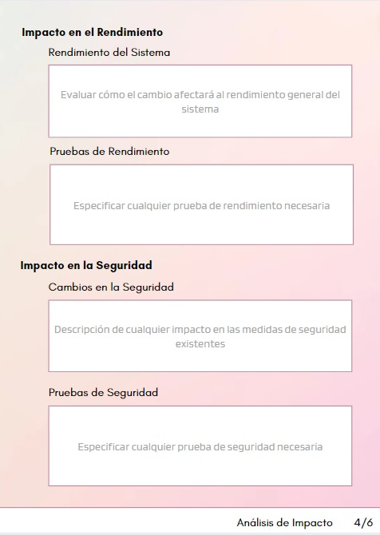

* **Impacto en Datos:**
  + **Cambios en la Estructura de la Base de Datos**: Esencial para planificar la implementación técnica y asegurar la integridad de los datos.
  + **Migración de Datos**: Importante para planificar cómo se trasladarán o convertirán los datos existentes para adaptarse a la nueva estructura.
* **Impacto en el Usuario:**
  + **Capacitación Necesaria**: Determina si los usuarios necesitarán formación adicional, lo que afecta al plan de implementación y a la adopción del cambio.
  + **Comunicación al Usuario Final**: Explica cómo y cuándo se informará a los usuarios sobre el cambio, lo que es crucial para la gestión del cambio y la aceptación del usuario.
* **Impacto en el Rendimiento:**
  + **Rendimiento del Sistema**: Evalúa cómo el cambio puede afectar la eficiencia general del sistema.
  + **Pruebas de Rendimiento**: Especifica las pruebas necesarias para validar que el cambio no afectará negativamente al rendimiento.
* **Impacto en la Seguridad:**
  + **Cambios en la Seguridad**: Describe cualquier impacto en las medidas de seguridad existentes, lo que es vital para la integridad y la confianza en el sistema.
  + **Pruebas de Seguridad**: Define las pruebas requeridas para asegurar que las medidas de seguridad sigan siendo robustas después del cambio.

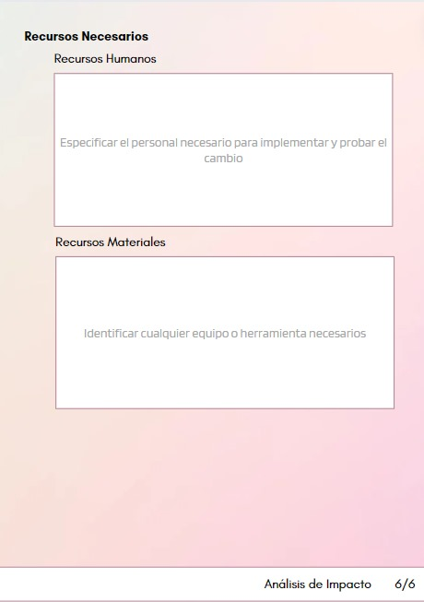

* **Riesgos y Mitigaciones**:
  + **Riesgos Asociados**: Identifica posibles problemas o desafíos que podrían surgir como resultado del cambio.
  + **Estrategias de Mitigación**: Detalla cómo se abordarán los riesgos identificados, lo que es esencial para la planificación de contingencias y la gestión de riesgos.
* **Recursos Necesarios:**
  + **Recursos Humanos**: Especifica el personal necesario para implementar y probar el cambio, lo que es crucial para la asignación de tareas y la gestión de recursos.
  + **Recursos Materiales**: Identifica cualquier equipo o herramienta necesarios, lo que ayuda en la planificación presupuestaria y de adquisiciones.

### Plantilla 3. Evaluación del Cambio

La plantilla se encuentra vacía para poder ser cubierta en el directorio Plantillas. Una vez cubierta por el usuario, se guardará bajo el nombre Evaluación-<ID> en el directorio Cambios <Decisión>s (que a su vez se encuentra dentro de la carpeta Evaluaciones). Es decir, si el ID de la solicitud es A1000 y la decisión es “Rechazada”, se guardará el archivo Evaluación-A1000 en la carpeta Cambios Rechazados.

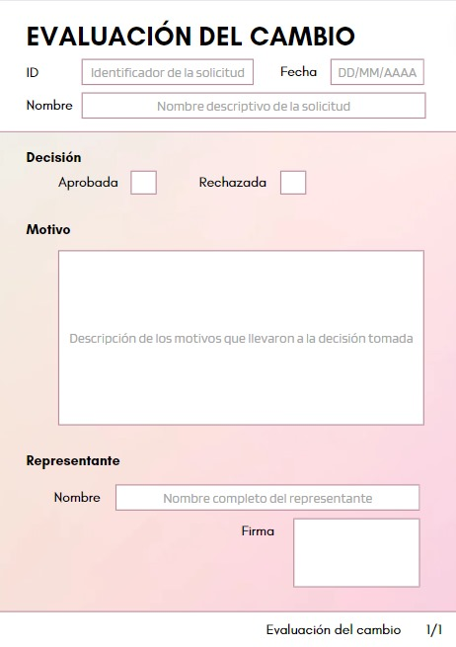

Justificación de los campos:

* **ID**: Este campo es para el identificador único de la solicitud, lo que permite rastrear y referenciar la solicitud a lo largo de todo el proceso de gestión de cambios. Es esencial para mantener el orden y la organización dentro del sistema de seguimiento.
* **Fecha**: Esta es la fecha en la que se lleva a cabo la evaluación del cambio propuesto o implementado. Proporciona un registro del momento en que se analizan los resultados del análisis y se aprueba o rechaza.
* **Nombre**: Aquí se coloca un título descriptivo del cambio solicitado. Esto ayuda a los involucrados a obtener una idea rápida del alcance o la naturaleza del cambio sin tener que leer la descripción completa.
* **Decisión (Aprobada/Rechazada)**: Indica el resultado de la evaluación de la solicitud de cambio. Esta es la parte esencial del formulario, ya que dicta si se procederá con el cambio o no.
* **Motivo**: Aquí se detallan las razones por las que la solicitud fue aprobada o rechazada. Esto es crucial para proporcionar transparencia en el proceso de toma de decisiones y para que todas las partes interesadas comprendan la base de la decisión.
* **Representante:**
  + **Nombre**: Identifica al individuo que tiene la autoridad para aprobar o rechazar la solicitud de cambio, lo que es importante para la rendición de cuentas y la autoridad dentro del proceso.
  + **Firma**: La firma del representante proporciona una confirmación y autorización formal de la decisión tomada, lo cual es un requisito en muchos procesos formales de gestión de cambios para validar la decisión.

### Plantilla 4. Planificación de la Implementación

La plantilla se encuentra vacía para poder ser cubierta en el directorio Plantillas. Una vez cubierta por el usuario, se guardará bajo el nombre Planificación-<ID> en el directorio Cambio-<ID> (que a su vez se encuentra dentro de la carpeta Cambios Aceptados). Es decir, si el ID de la solicitud es A1000, se guardará el archivo Planificación-A1000 en la carpeta Cambio-A1000

Justificación de los campos:

* **ID**: Este campo es para el identificador único de la solicitud, lo que permite rastrear y referenciar la solicitud a lo largo de todo el proceso de gestión de cambios. Es esencial para mantener el orden y la organización dentro del sistema de seguimiento.
* **Fecha**: Esta es la fecha en la que se llevó a cabo la implementación de las soluciones o correcciones derivadas de las pruebas. Proporciona un registro del momento en que se pusieron en producción los cambios.
* **Nombre**: Aquí se coloca un título descriptivo del cambio solicitado. Esto ayuda a los involucrados a obtener una idea rápida del alcance o la naturaleza del cambio sin tener que leer la descripción completa.
* **Cronología**:
  + Inicio y Fin: Establecen la ventana de tiempo para la implementación, lo que es fundamental para coordinar las actividades y recursos, y para establecer expectativas claras de tiempo.
* **Recursos:**
  + Capital: Aquí se detalla el presupuesto necesario para la implementación del cambio, lo que es esencial para la aprobación financiera y la asignación de fondos.
  + Humanos: Listado de los recursos humanos necesarios, lo que ayuda a asegurar que se tenga el personal adecuado y en cantidad suficiente para llevar a cabo la implementación.
  + Materiales: Identificación de los recursos materiales necesarios, que incluye todo desde equipos hasta software, es crucial para garantizar que todos los componentes estén disponibles para evitar retrasos.
* **Pasos de Implementación**: Esta sección debe contener una descripción detallada de las acciones específicas que se deben llevar a cabo para implementar el cambio. Es la parte central del plan y debe ser suficientemente detallada para guiar a todos los involucrados a través del proceso de implementación.
* **Coste temporal del cambio:**
  + Votos scrum: En esta tabla cada participante contará con un identificador y se reflejarán sus votos respectivos en cada ronda.
  + Resultado de la votación: Valor calculado siguiendo el método scrum para estimar el coste temporal total del cambio, utilizando los votos finales de los participantes.

### Plantilla 5. Informe de Pruebas

La plantilla se encuentra vacía para poder ser cubierta en el directorio Plantillas. Una vez cubierta por el usuario, se guardará bajo el nombre Prueba-<IDPrueba>-<IDSolicitud> en el directorio Pruebas dentro de Cambio <IDSolicitud> (que a su vez se encuentra dentro de la carpeta Cambios Aceptados). Es decir, si el ID de la solicitud es A1000 y el ID de la prueba es P001, se guardará el archivo Prueba-P001-A1000 en la carpeta Cambio-A1000.

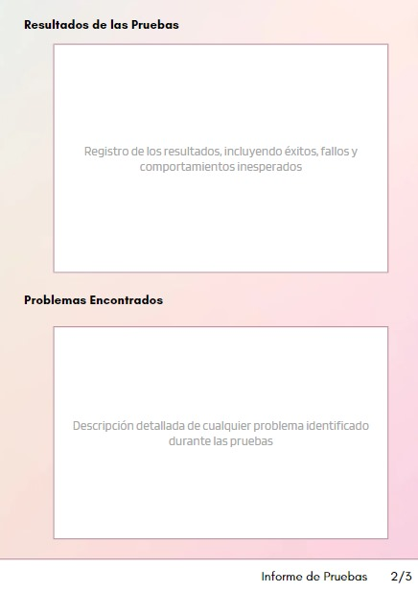

Justificación de los campos:

* **ID**: Este campo es para el identificador único de la solicitud, lo que permite rastrear y referenciar la solicitud a lo largo de todo el proceso de gestión de cambios. Es esencial para mantener el orden y la organización dentro del sistema de seguimiento.
* **Fecha**: La fecha se refiere a la fecha en que se llevaron a cabo las pruebas. Proporciona un registro del momento en que se ejecutaron las pruebas, lo que facilita el seguimiento del progreso del proyecto y la coordinación de actividades entre los miembros del equipo.
* **Nombre**: Aquí se coloca un título descriptivo del cambio solicitado. Esto ayuda a los involucrados a obtener una idea rápida del alcance o la naturaleza del cambio sin tener que leer la descripción completa.
* **ID de pruebas**: Este campo proporciona un identificador único para cada conjunto de pruebas realizadas. Ayuda a organizar y seguir el progreso de las pruebas realizadas en el proyecto.

* **Criterios de aceptación**: Definen los estándares y requisitos que el cambio debe cumplir para ser considerado exitoso. Son los criterios que determinan si una funcionalidad o característica cumple con los requisitos y expectativas del usuario.

* **Ambiente de Prueba**: Especifica el entorno en el que se realizaron las pruebas, lo que es importante para replicar o revisar los resultados si es necesario. Proporciona contexto sobre el contexto en el que se están ejecutando las pruebas y cómo podrían afectar los resultados.

* **Tipo de Pruebas Realizadas**: Lista los tipos de pruebas ejecutadas para verificar que se han cubierto todos los aspectos necesarios del cambio.

* **Resultados de las Pruebas**: Un registro de los resultados obtenidos, incluidos los éxitos y fallos. Proporciona una visión clara del comportamiento del cambio bajo condiciones controladas.

* **Problemas Encontrados**: Identifica y describe cualquier problema descubierto durante las pruebas, lo cual es esencial para la mejora continua y garantizar un buen nivel de calidad.

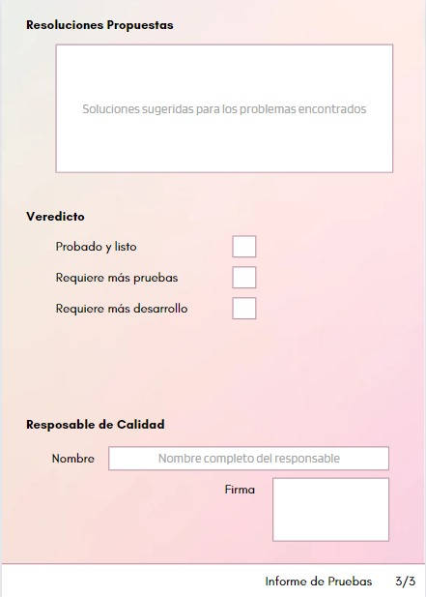

* **Resoluciones Propuestas**: Ofrece soluciones sugeridas o aplicadas para los problemas encontrados, lo que ayuda y ahorra trabajo a los equipos de desarrollo a abordar los problemas de manera efectiva.

* **Veredicto**: Indica el estado final del cambio después de las pruebas, lo que determina los siguientes pasos en el proceso de gestión de cambios.

* **Responsable de Calidad**:

* **Nombre**: Identifica a la persona que es responsable del proceso de pruebas y que puede proporcionar más detalles si es necesario.
* **Firma**: Confirma formalmente la validez y la finalización del proceso de pruebas.

A continuación, se muestra la disposición de las distintas carpetas donde se guardan los documentos utilizados y disponibles en el proyecto, siguiendo la nomenclatura y los directorios mencionados en las diferentes plantillas.

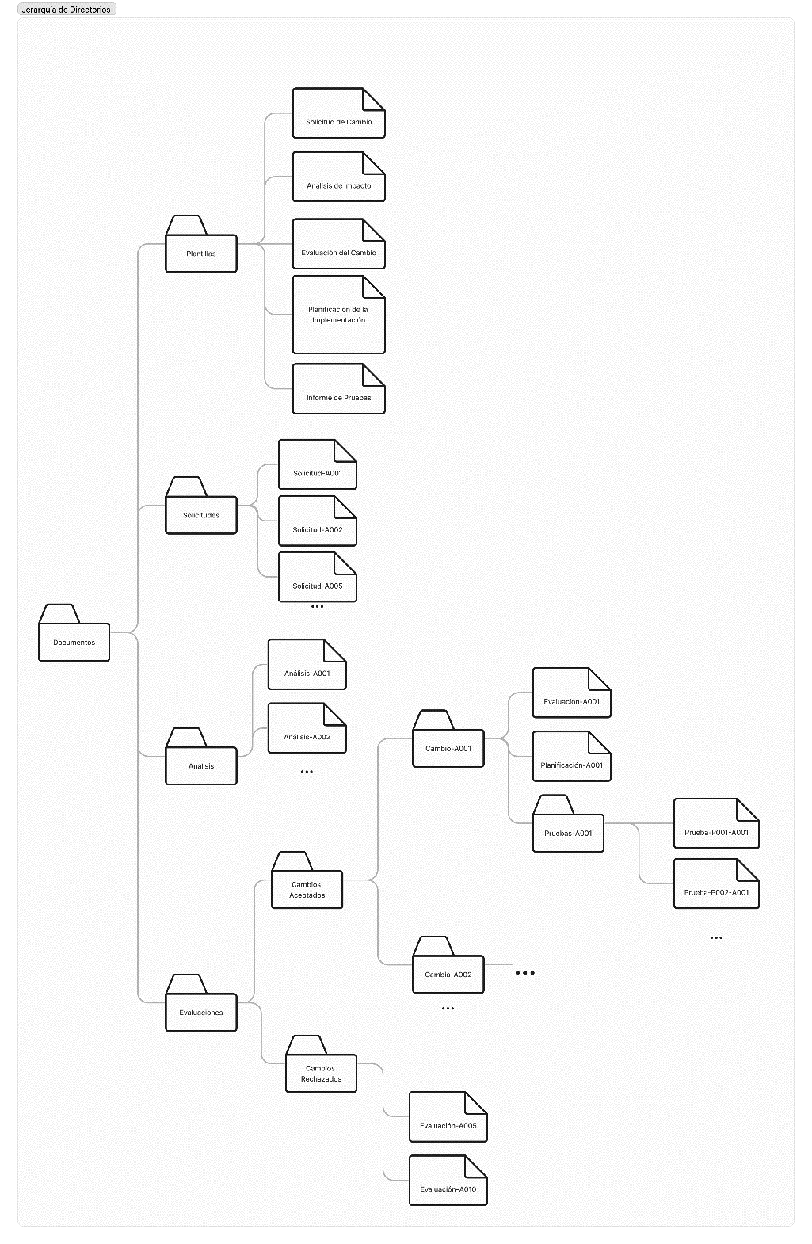

## Control de versiones con git

Para controlar las versiones de los ficheros del proyecto a medida que se aplican los cambios, se utilizará un repositorio de git.

Este repositorio presenta la estructura de ficheros especificada en el apartado anterior para la parte de la gestión de cambios, que se encontrará en un directorio llamado “Control de cambios”. Los ficheros del proyecto a cambiar se encontrarán en el mismo nivel que el directorio de control de cambios, dentro de la carpeta “Proyecto”.

Los ficheros en el repositorio en la sección de “Control de cambios” serán modificados por el personal encargado de rellenar las plantillas correspondientes, en el momento en el que se genera una plantilla nueva y/o se modifica una anterior con información adicional.

Los ficheros del proyecto en sí solo podrán ser modificados por personal autorizado de desarrollo y los cambios deberán estar justificados por el proceso de cambios.

Comandos:

* git add <fichero_a_añadir>
* git commit –m “descripción del commit”
* git push origin <nombre_rama>

Etiquetar un estado del proyecto requiere un cierto grado de autoridad para consolidar un proceso de cambio en el proyecto. Un requisito clave es que el cambio disponga de una plantilla de Informe de Pruebas firmado por el Asegurador de Calidad con el veredicto “Probado y listo”. Es entonces cuando el Asegurador de Calidad o el Jefe del Proyecto podrá añadir un git tag para registrar la nueva línea base con el cambio totalmente implementado.

Comandos:

* git log -> Muestra una lista de los commits y sus respectivos hash
* Crear el tag:
  + git tag –a nombre_del_tag –m “Descripcion del tag” hash_del_commit
  + git tag –a nombre_del_tag –m “Descripción del tag” (en caso de querer poner el tag al último commit)
* git push origin nombre_del_tag

## Estimación de costes con Scrum Póker

El Poker SCRUM es una técnica de estimación ágil que involucra a todo el equipo de desarrollo en la evaluación del esfuerzo necesario para completar diferentes tareas o historias de usuario en un proyecto. Se basa en la discusión colectiva y el consenso para asegurar una comprensión profunda de cada tarea y promover la participación activa de todos los miembros del equipo. Este método ayuda a prevenir sesgos individuales y fomenta un compromiso conjunto con las estimaciones realizadas.

En una sesión de Poker SCRUM, se utiliza una baraja especial para representar los niveles de esfuerzo. La baraja que empleamos incluye cartas con valores de ½, 1, 2, 3, 5, 8, 13, que simbolizan la cantidad de días laborales estimados para completar una tarea. Además, se añaden cartas especiales como "Ni idea (?)" para expresar incertidumbre acerca de la estimación y "Ya está hecho (0)" para tareas consideradas triviales o ya completadas.

El proceso comienza con la presentación de una tarea a estimar. Cada miembro del equipo, de forma anónima, elige una carta de su baraja que cree representa el esfuerzo requerido para completar la tarea presentada. Una vez que todos han seleccionado una carta, se revelan simultáneamente. Si las estimaciones difieren significativamente, se discuten las perspectivas, especialmente las más altas y las más bajas, para entender los diferentes puntos de vista y ajustar las estimaciones si es necesario. Este ciclo de estimación y discusión se repite hasta alcanzar un consenso donde todas las votaciones se corresponden con 3 cartas consecutivas.

El tiempo final estimado en una sesión de Poker SCRUM se determina utilizando el tiempo Pert, que es una técnica de estimación que considera tres valores diferentes: el tiempo pesimista (Tp), que es la estimación más alta y refleja el escenario donde todo va mal; el tiempo optimista (To), que es la estimación más baja y representa el mejor de los casos; y el tiempo más probable (Tmp), que es la estimación que se repite más frecuentemente entre los miembros del equipo y refleja el escenario más realista.

Para llegar a un valor final, se utiliza la fórmula del tiempo Pert, $Tm = \frac{Tp + 4Tmp + To }{6}$, que combina estos tres tiempos en una media ponderada, dándole más peso al tiempo más probable. Este enfoque de estimación es beneficioso porque reconoce la incertidumbre y la variabilidad inherentes al esfuerzo de desarrollo, y proporciona un resultado que toma en cuenta tanto los mejores como los peores escenarios posibles, así como el escenario más probable.

En el proceso de cambio utilizamos Póker Scrum para estimar el coste temporal del proyecto, siguiendo el modelo expuesto anteriormente durante la actividad 5: Planificación de la Implementación.

# ANEXOS

## Anexo 1.- Cambios propuestos por cada miembro del grupo

**Cambios propuestos por Alejandro Vedo:**

* Requisito funcional: autentificación con huella
* Requisito no funcional: tiempo de espera razonable
* Problema en los documentos: en los participantes se incluye al profesor (Jose) como Freelance en la empresa de desarrollo, pero su papel debería estar asociado a la empresa cliente

**Cambios propuestos por Candela Rodríguez:**

* Requisito funcional: implementación de foros
* Requisito no funcional: software escalable
* Problema en los documentos: en el diagrama ER hace falta una relación clave entre las entidades actividad y pago

**Cambios propuestos por Daniel Solla:**

* Requisito funcional: permitir a empresas externas promocionar sus servicios como recomendación a los excursionistas
* Requisito no funcional: mantenimiento eficaz (actualizaciones del sistema rápidas y que no resulten incómodas para el usuario)
* Problema en los documentos: en los requisitos no funcionales se incluyen requisitos de proyecto

**Cambios propuestos por Laura Timmer:**

* Requisito funcional: mantener sesión iniciada en PayPal
* Requisito no funcional: compatibilidad con navegadores populares, como Firefox, Chrome, …
* Problema en los documentos: la tercera matriz no es correcta porque debería ser CUxObj

### Selección y ordenación de los cambios mediante Poker Scrum

Para cada uno de los cambios propuestos en el apartado anterior, aplicamos la técnica de Poker Scrum para realizar una estimación del esfuerzo necesario para implementarlos. A raíz de esta estimación, seleccionaremos qué cambios implementaríamos y en qué orden.

**Cambio 1.** Requisito funcional: Autentificación con huella

Votación SCRUM:

|  |  |  |  |  |
| --- | --- | --- | --- | --- |
|  | P1 | P2 | P3 | P4 |
| Ronda 1 | 3 | 5 | 5 | 5 |

Resultado: 4.67

Conclusiones: Resultaría una funcionalidad interesante teniendo en cuenta el público objetivo de la aplicación, ya que es probable que personas de la tercera edad tengan dificultades recordando contraseñas, así que el desbloqueo con huella resultaría cómodo. Aún así, consideramos que tiene una prioridad baja con respecto a otros cambios propuestos.

**Cambio 2.** Requisito no funcional: tiempo de espera razonable

Votación SCRUM:

|  |  |  |  |  |
| --- | --- | --- | --- | --- |
|  | P1 | P2 | P3 | P4 |
| Ronda 1 | 8 | 8 | 8 | 8 |

Resultado: 8

Conclusiones: Dado que un tiempo de respuesta rápido es esencial para la buena interacción con la aplicación (y queriendo evitar malestar entre los excursionistas), realizaríamos la implementación de este cambio, con una prioridad relativamente alta.

**Cambio 3.** Problema en los documentos: en los participantes se incluye al profesor (Jose) como Freelance en la empresa de desarrollo, pero su papel debería estar asociado a la empresa cliente

Votación SCRUM:

|  |  |  |  |  |
| --- | --- | --- | --- | --- |
|  | P1 | P2 | P3 | P4 |
| Ronda 1 | 1/2 | 1/2 | 1/2 | 1/2 |

Resultado: 1/2

Conclusiones: Como conlleva un esfuerzo bastante reducido, decidimos realizar el cambio.

**Cambio 4.** Requisito funcional: implementación de foros

Votación SCRUM:

|  |  |  |  |  |
| --- | --- | --- | --- | --- |
|  | P1 | P2 | P3 | P4 |
| Ronda 1 | 5 | 5 | 8 | 13 |

Resultado: 6.33

Conclusiones: El cambio estaría bien, pero no lo consideraríamos prioritario si vemos que no disponemos del tiempo necesario.

**Cambio 5.** Requisito no funcional: software escalable

Votación SCRUM:

|  |  |  |  |  |
| --- | --- | --- | --- | --- |
|  | P1 | P2 | P3 | P4 |
| Ronda 1 | ? | ? | ? | ? |

Resultado: ?

Conclusiones: Ante la incertidumbre, decidimos no implementarlo hasta recibir más información sobre lo que conllevaría.

**Cambio 6.** Problema en los documentos: en el diagrama ER hace falta una relación clave entre las entidades actividad y pago

Votación SCRUM:

|  |  |  |  |  |
| --- | --- | --- | --- | --- |
|  | P1 | P2 | P3 | P4 |
| Ronda 1 | 1/2 | 1/2 | 1/2 | 1/2 |

Resultado: 1/2

Conclusiones: Debido a que el cambio precisa de poco tiempo, decidimos realizarlo.

**Cambio 7.** Requisito funcional: permitir a empresas externas promocionar sus servicios como recomendación a los excursionistas

Votación SCRUM:

|  |  |  |  |  |
| --- | --- | --- | --- | --- |
|  | P1 | P2 | P3 | P4 |
| Ronda 1 | 8 | 8 | 8 | 13 |

Resultado: 8,83

Conclusiones: Este cambio puede resultar interesante debido a que podría permitir beneficios adicionales y colaboraciones estratégicas, pero esperaríamos para implementarlo para que la aplicación se asiente un poco en el público y generar interés en las empresas externas.

**Cambio 8.** Requisito no funcional: mantenimiento eficaz (actualizaciones del sistema rápidas y que no resulten incómodas para el usuario)

Votación SCRUM:

|  |  |  |  |  |
| --- | --- | --- | --- | --- |
|  | P1 | P2 | P3 | P4 |
| Ronda 1 | ? | 0.5 | 0.5 | 3 |
| Ronda 2 | 0.5 | 0.5 | 0.5 | 0.5 |

Resultado: 0.5

Conclusiones: Como conlleva un esfuerzo bastante reducido, decidimos realizar el cambio.

**Cambio 9.** Problema en los documentos: en los requisitos no funcionales se incluyen requisitos de proyecto

Votación SCRUM:

|  |  |  |  |  |
| --- | --- | --- | --- | --- |
|  | P1 | P2 | P3 | P4 |
| Ronda 1 | 0.5 | 0.5 | 0.5 | 0.5 |

Resultado: 0.5

Conclusiones: Debido a que el cambio precisa de poco tiempo, decidimos realizarlo.

**Cambio 10.** Requisito funcional: mantener sesión iniciada en PayPal

Votación SCRUM:

|  |  |  |  |  |
| --- | --- | --- | --- | --- |
|  | P1 | P2 | P3 | P4 |
| Ronda 1 | 3 | 5 | 8 | 8 |

Resultado: 7.17

Conclusiones: Debido a la comodidad que supondría al usuario tener este cambio implementado, decidimos realizarlo.

**Cambio 11.** Requisito no funcional: compatibilidad con navegadores populares, como Firefox, Chrome, …

Votación SCRUM:

|  |  |  |  |  |
| --- | --- | --- | --- | --- |
|  | P1 | P2 | P3 | P4 |
| Ronda 1 | 8 | 13 | 13 | 13 |

Resultado: 12.17

Conclusiones: Visto el alto esfuerzo requerido, y siendo la aplicación dirigida (por el momento) a dispositivos móviles, no vemos necesario implementar este cambio a no ser que surjan cambios en los requerimientos del servicio.

**Cambio 12.** Problema en los documentos: la tercera matriz no es correcta porque debería ser CUxObj

Votación SCRUM:

|  |  |  |  |  |
| --- | --- | --- | --- | --- |
|  | P1 | P2 | P3 | P4 |
| Ronda 1 | 0.5 | 0.5 | 0.5 | 0.5 |

Resultado: 0.5

Conclusiones: Debido a que el cambio precisa de poco tiempo, decidimos realizarlo.

**ORDEN:**

Decidimos realizar al principio todos los cambios pequeños que conllevan menos de medio día de esfuerzo, ya que al ser simples podría paralelizarse su implementación y liberar rápidamente al personal para que realice cambios posteriores. El resto de los cambios, excluyendo los rechazados, los ordenamos según el nivel de beneficio que traería a la aplicación.

1. **Cambio 3.** Problema en los documentos: en los participantes se incluye al profesor (Jose) como Freelance en la empresa de desarrollo, pero su papel debería estar asociado a la empresa cliente
2. **Cambio 6.** Problema en los documentos: en el diagrama ER hace falta una relación clave entre las entidades actividad y pago
3. **Cambio 9.** Problema en los documentos: en los requisitos no funcionales se incluyen requisitos de proyecto
4. **Cambio 12.** Problema en los documentos: la tercera matriz no es correcta porque debería ser CUxObj
5. **Cambio 8.** Requisito no funcional: mantenimiento eficaz (actualizaciones del sistema rápidas y que no resulten incómodas para el usuario)
6. **Cambio 2.** Requisito no funcional: tiempo de espera razonable
7. **Cambio 1.** Requisito funcional: Autentificación con huella
8. **Cambio 10.** Requisito funcional: mantener sesión iniciada en PayPal
9. **Cambio 4.** Requisito funcional: implementación de foros
10. **Cambio 7.** Requisito funcional: permitir a empresas externas promocionar sus servicios como recomendación a los excursionistas

## Anexo 2.- Bibliografía y material utilizado

Para diseñar el proceso de control de cambios nos servimos del ejemplo del campus virtual y de las diapositivas de la materia.

## Anexo 3.- Relatorio de documentos asociados a éste

(Describe los documentos asociados a este, que son necesarios para la corrección de la práctica y que se adjuntan como elaboración de la misma)

|  |  |  |
| --- | --- | --- |
| **Nombre del documento** | **Software de visualización (versión)** | **Descripción del documento** |
|  |  |  |
|  |  |  |
|  |  |  |
|  |  |  |
|  |  |  |
|  |  |  |
|  |  |  |